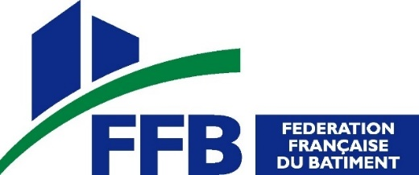 Paris, le 10 janvier 2025

COMMUNIQUE DE PRESSE

La rénovation énergétique sacrifiée faute de budget 2025 !

Valérie Létard, la ministre déléguée au Logement, vient d’annoncer l’impossibilité pour l’État de s’engager formellement pour le paiement des aides MaPrimeRénov’ depuis le 1er janvier 2025, faute de loi de finances. C’est l’une des conséquences d’une censure du gouvernement dont la FFB avait annoncé les effets délétères.

Cette situation, nouvel accroc à un dispositif qui n’en avait pas besoin après les errements du début 2024, va clairement provoquer de l’attentisme et conduire des ménages à abandonner les travaux qu’ils envisageaient. La FFB le déplore d’autant plus que la quasi-reconduction in extremis des barèmes MaPrimeRénov’ avait redonné de l’espoir, sur le seul marché du bâtiment en légère croissance.

La FFB souhaite que la ministre confirme au plus vite que cette situation ne remet pas en cause la simple possibilité pour l’Anah de valider les nouvelles demandes d’aide, qu’il s’agisse de rénovation d’ampleur ou par geste. A défaut, la rénovation énergétique connaitrait un véritable coup d’arrêt, qui plus est en plein hiver et alors que l’interdiction de louer les passoires thermiques est véritablement entrée en vigueur.

Olivier Salleron, président de la FFB, sonne l’alarme « Un tel amateurisme constitutionnel nous surprend. Cette annonce illustre les conséquences mortifères du temps perdu depuis des mois et souligne le besoin urgent d’une loi de finances. Il en va de la pérennité de dizaine de milliers d’entreprises, donc de l’emploi de centaines de milliers d’artisans, d’entrepreneurs et de compagnons. Il en va tout simplement aussi de la capacité de notre pays à réussir la transition écologique. »

Contact : Anaïk CUCHEVAL - Tél. : 01 40 69 51 39

